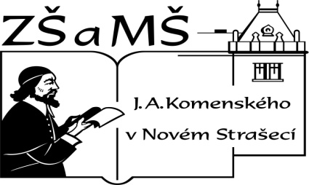
Základní škola a mateřská škola J. A. Komenského
v Novém Strašecí
Komenského nám. 209, 271 01 Nové Strašecí
tel. 311 240 401, 311 240 400, email: zsnovstra@email.cz

ČÍSLO PROJEKTU: 1.4 OP VK
NÁZEV: VY_22_INOVACE_15
AUTOR: Mgr. Dana Grillová
ŠKOLNÍ ROK: 2011-2012
ROČNÍK: 4

VZDĚLÁVACÍ OBLAST: Jazyk a jazyková komunikace
VZDĚLÁVACÍ OBOR: Cizí jazyk
TÉMATICKÝ OKRUH: Receptivní a produktivní řečové dovednosti
TÉMA: Our living room
ANOTACE: Žák si osvojí jazykové prostředky vztahující se k uvedenému tématu, rozumí myšlenkám čtenému textu a umí vyjádřit jeho obsah, rozšiřuje a zdokonaluje si gramatické, konverzační i písemné znalosti. Procvičuje si vytváření otázek a odpovědí, je schopen popsat obrázek s prostorovým vnímáním.
KLÍČOVÁ SLOVA: living room, furniture.



Our living room – furniture.
- Vybarvi obývací pokoj a napiš 5 vět.
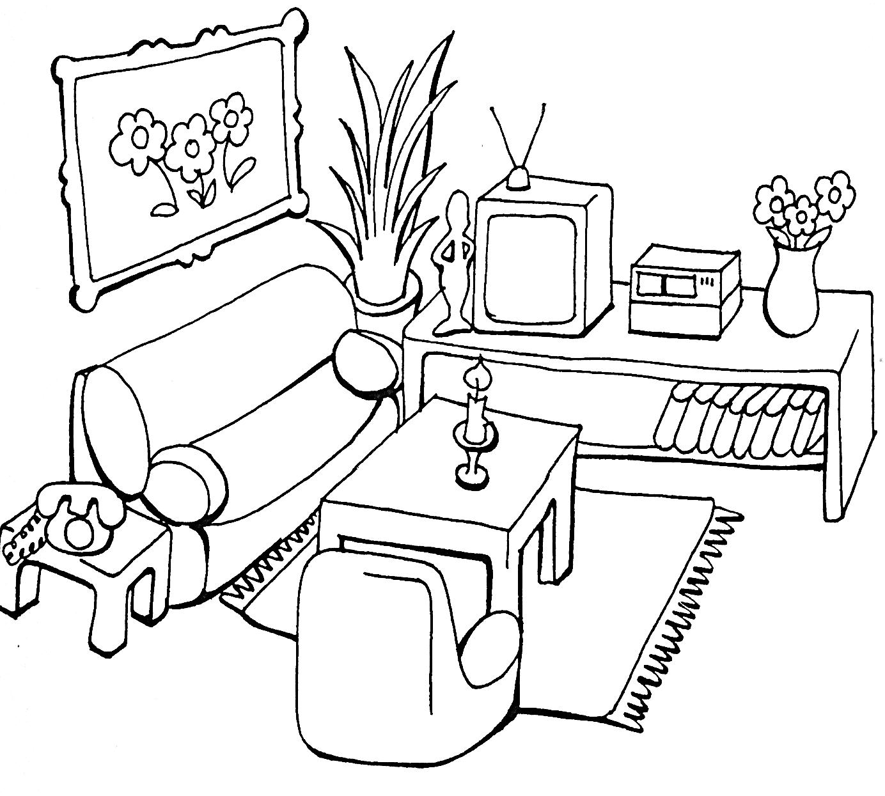

- Odpověz:
Where is the picture?
Where is the sofa?
What colour is the picture?
What colour is the sofa?

- Tvoř další otázky a odpovídej.

- Popiš obrázek ze cvičení 1.

References (použitá literatura)
Obrázek a text vytvořil autor.

